報道関係者各位
2017年4月25日（火）

ドラマ『人生のメソッド〜英進館編〜』5/2(火)TV放送に伴い、
「英進館」×「大賀薬局」による新生活応援キャンペーンを本日より開始！


英進館株式会社（本社：福岡県福岡市、代表取締役社長：筒井俊英、以下「英進館」）と株式会社大賀薬局（株式会社大賀薬局（本社：福岡県福岡市、代表取締役社長：大賀研一、以下「大賀薬局」）と株式会社グッドラックスリー（本社：福岡県福岡市、代表取締役CEO：井上和久、以下「グッドラックスリー」）はKBC九州朝日放送（以下、KBC）にて、2017年5月2日（火）より全3話放送のドラマ『人生のメソッド～英進館編～』（以下、「本ドラマ」）の放送を記念して、本ドラマの舞台である英進館と本ドラマシリーズ前作「大賀屋薬局編」で舞台となった大賀薬局との共同で、英進館×大賀薬局「人生のメソッド」新生活応援キャンペーンを本日2017年4月25日(火)より実施いたします。

■「人生のメソッド」公式サイト
http://method.gl-inc.jp/

■英進館×大賀薬局「人生のメソッド」新生活応援キャンペーンの詳細
◆キャンペーン特典◆
＜英進館＞
入塾金10,800円(税込)が半額5,400円(税込)に！
＜大賀薬局＞
素敵な商品（黒マッチなど）をプレゼント！

◆キャンペーン有効期間◆
2017年4月25日（火）〜2017年5月23日（火）

◆キャンペーン利用対象者◆
上記期間中にチラシをお持ちになった方

◆キャンペーン対象校舎/店舗◆
＜英進館＞
英進館全校舎
＜大賀薬局＞
大賀薬局ドラッグストア全店舗（調剤薬局・化粧品専門店を除く）

◆キャンペーン注意事項◆
＜英進館＞
・キャンペーン開催中にチラシを掲示し（撮影した写真でも可）、入塾手続きをされた方に限ります。
・紹介キャンペーンなど、他のキャンペーンとの併用はできません。
＜大賀薬局＞
・プレゼントの内容は予告なく変更する場合があります。

◆キャンペーンに関するお問い合わせ◆
＜英進館＞
0120-509-044（英進館お問い合わせセンター）
＜大賀薬局＞
092-414-7355

キャンペーン詳細ページを本日より「人生のメソッド」公式サイトにて公開！
http://method.gl-inc.jp/campaign.html

■ドラマ『人生のメソッド』とは？
本ドラマ「人生のメソッド」は、時代を創り、歴史に名を刻む地場企業に焦点をあてて、その志に続く人たち、共感する人たちに、その物語を「ドラマ」という形で、分かりやすく、そして面白く、伝えることを、「志」とした映像作品です。これまで本ドラマは、「明治一代女編」、「大賀屋薬局編」の2作品を公開しており、本作「英進館編」が3作目の作品になっております。本作「英進館編」も、前作「大賀屋薬局編」に引き続き日本アントレプレナー大賞2016エンタメ部門賞を受賞した株式会社グッドラックスリーが制作いたします。


■最新作「英進館編」の特徴は？
学校を舞台に教師や生徒を描くドラマが多い中、あえて「進学塾」にスポットライトを当て、「塾講師」という仕事と、受験を間近に控えた「塾生」、それぞれの成長を描くヒューマンドラマでもある本ドラマ。「塾講師が塾で働く」ということの意味とは一体何なのか？
本ドラマの中で、主人公である徳治朗は、実際に「英進館」で「塾講師」として働くことを通じて、悩みながらも「塾生」の成長を支える「塾講師」という仕事を理解していきます。
「受験生」を抱えた保護者の皆様、そして、「塾講師」という仕事を目指す就活生の方々、どうぞ本ドラマにご期待ください！
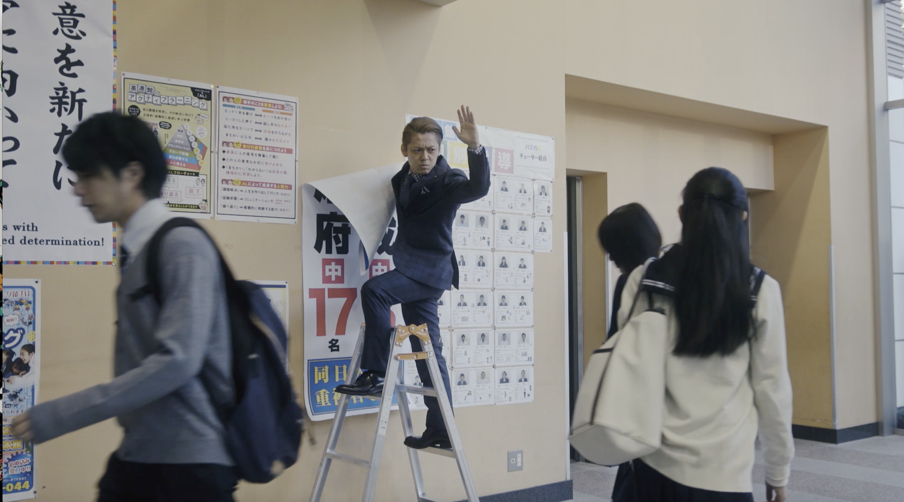

■本ドラマの主演/脚本/監督の三役を務める福岡の俳優「三天屋多嘉雄（みそらやたかお）」とは？
蜷川幸雄が演劇の神とまで言った沢竜二の最後の弟子。旅役者でありながら東京工業大学大学院で学術修士号を取得、演劇実践論第一人者。2017年3月には、福岡ビジネス・デジタル・コンテンツ賞2017優秀賞を受賞し、着々とキャリアを積み、密かに注目を集めています。現在グッドラックスリー所属。

▼三天屋多嘉雄インタビュー記事も「人生のメソッド」公式サイトにて更新中！
http://method.gl-inc.jp/interview.html

■予告CM動画も配信中！
最新作「英進館編」の予告CM動画が「人生のメソッド」公式サイトで配信中！
http://method.gl-inc.jp/

■『人生のメソッド～英進館編～』放送概要
【放送局】
KBC九州朝日放送

【放送日時】
第1話 2017年5月2日（火）26時20分～26時50分
第2話 2017年5月9日（火）26時20分～26時50分
第3話 2017年5月16日（火）26時20分～26時50分
※番組編成の都合で放送時間が変更される場合があります。

【見逃し配信】
第1話 2017年5月3日（水）より
第2話 2017年5月10日（水）より
第3話 2017年5月17日（水）より

【配信URL】
https://www.youtube.com/channel/UCyjGdiiFJ14WM4ZPaP5zb6w
監督/脚本/主演を務めた三天屋多嘉雄の「みそらやチャンネル」内にて

【あらすじ】
日本全国を駆け巡る旅一座、万家。
座長が借金を抱えたため、花形を務める万家徳治朗は舞台の合間を縫ってアルバイトをすることを決意する。
幼少期から芸事しかしたことがない時代錯誤な男、万家徳治朗のアルバイトへの挑戦が始まる。
今回、万家一座の徳治朗が飛び込んだアルバイト先は、九州では最大の大手進学塾「英進館」。
なんとか英進館の面接に受かった徳治朗と英進館の専務 広瀬は「人は人によってしか動かされない」の考えに共感し、塾講師として働いていく。
一方で万家にはその頃、一座を離れていた元看板女優で片親の桜が、借金を抱え一座に戻ってくる。
その桜の子、小春は高校受験のために徳治朗の働く英進館に通い始めるのだが・・・
そこで起こる出来事が、「いろは唄」という大衆演劇の演目のようにストーリーが進んで行く。結局、現実はどのような結末を迎えるのか・・・
今、切ない喜劇の幕が開く！

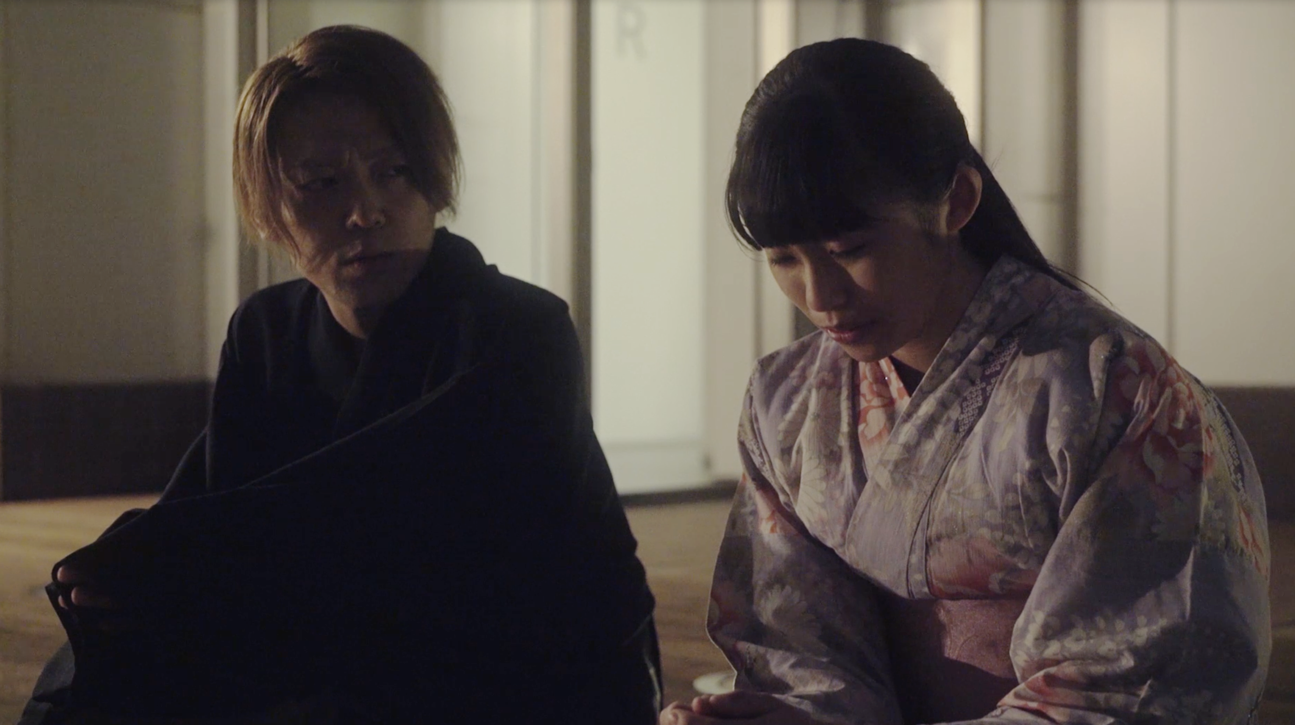

【出演】
三天屋多嘉雄、石橋征太郎、里村義隆、木内竜喜、橋本あかね、藤松宙愛、芽夢ちさと、YOSUKE、MEGWIN 他

【監督 脚本 演出】
三天屋多嘉雄

【プロデューサー】
井上和久［グッドラックスリー］

【企画 監修 制作協力】
英進館株式会社

【企画 制作】
株式会社グッドラックスリー

■英進館 株式会社概要
設立：2016年4月1日
（グループ再編により英進館株式会社（昭和61年12月設立）を英進館ホールディングス株式会社とし、その100%子会社として新生英進館株式会社を設立）
住所：福岡市中央区今泉1-11-12 英進館総本部ビル
代表者：代表取締役社長 筒井俊英
事業内容：中学・高校・大学受験指導、衛星予備校、個別指導、理科実験授業
各種公開テスト、教育講演会、各種入試ガイド、合宿イベント、
花まる学習会、学童保育、幼児園ほか
正社員数：508名
http://www.eishinkan.net

■株式会社グッドラックスリー会社概要
設立：2013年5月
住所：福岡県福岡市中央区天神3-14-31 天神リンデンビル2Ｆ
代表者：代表取締役CEO 井上和久
事業内容：スマートフォンゲームの企画・開発・運営。ドラマ・CMの企画・制作。
http://www.gl-inc.jp/

■本件に関するお問い合わせ先
株式会社グッドラックスリー 映像芸能事業部
ml-pr@gl-inc.jp

